图纸答疑

工程名称 |  | 310 311转运站 |  |  | 时间 |  | 2024年8月6日
地 点 |  |  |  |  | 专业名称 |  | 钢结构
序号 | 图 号 | 图纸问题 |  |  |  | 会审（设计交底）意见
1 | 结-10 | 外天沟连接节点，天沟托架在檐口下300mm位置屋面板底部，屋面排水是否能进入天沟，天沟托架高度是否需要提高，是否按之前机修车间做法，请确认；  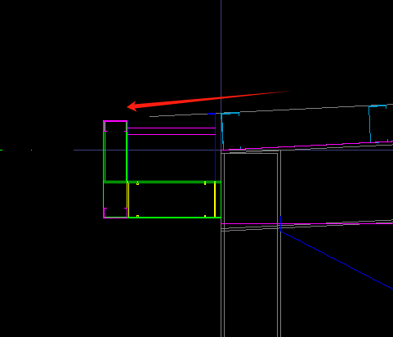 |  |  |  | 可按机修车间做法
2 | 结-12 | 雨棚做法，雨棚顶部平躺一支C型钢为了雨棚排水，这样做法雨棚板中间悬空，建议雨棚顶部C型钢取消，雨棚梁按结构坡度找坡，这样雨棚板与雨篷梁搭接面积变大，是否按之前机修车间做法，请确认；  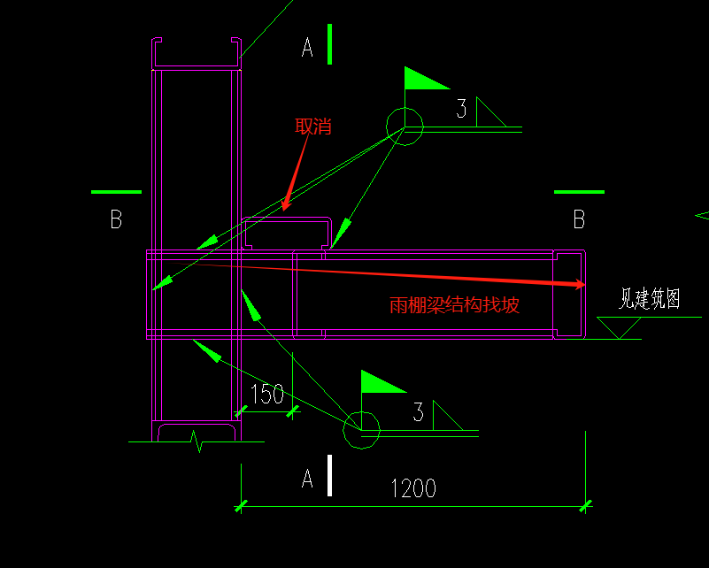 |  |  |  | 可按机修车间做法
4 | 结-8 | 310转运站 6.00m结构布置图,设备柱脚钢板图上未注明详细位置及宽度；  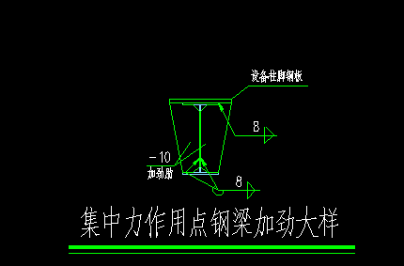 |  |  |  | 310转运站6.000m标高改为5.800m，与立面一致，设备钢板与工艺图一致，图纸按实绘制，可以在图纸上放样。
5 | 结-8 | 310转运站 6.00m结构布置图,除尘器支托详图,平面图中未见定位图；，且高度需要根据现场定，这个支座是否可让设备厂家安装制作，请确认；  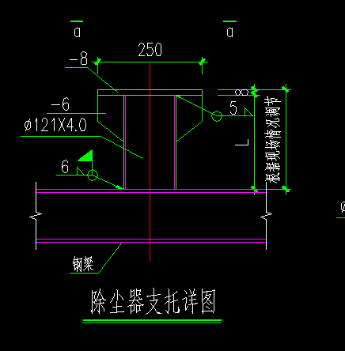 |  |  |  | 310转运站6.000m标高改为5.800m，与立面一致，除尘器支托可以让厂家安装制作。
 | 结-8 | 310转运站 6.00m结构布置图,牛腿详图一，牛腿定位图中未见详细位置，牛腿标高结构图中未明确；  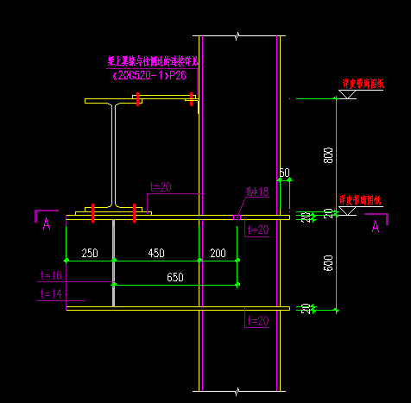 |  |  |  | 310转运站6.000m标高改为5.800m，与立面一致；牛腿托梁顶绝对标高56.095，牛腿顶标高55.295。（详327皮带廊图纸）
 | 结-8 | 310转运站 6.00m结构布置图,牛腿详图一，牛腿上钢梁在平面图中为见此钢梁；  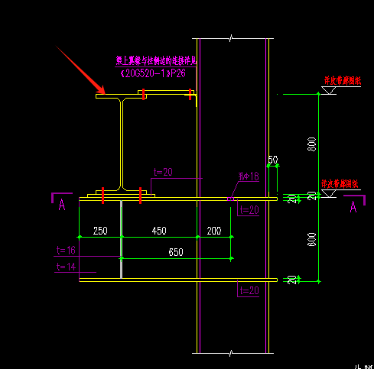 |  |  |  | 310转运站6.000m标高改为5.800m，与立面一致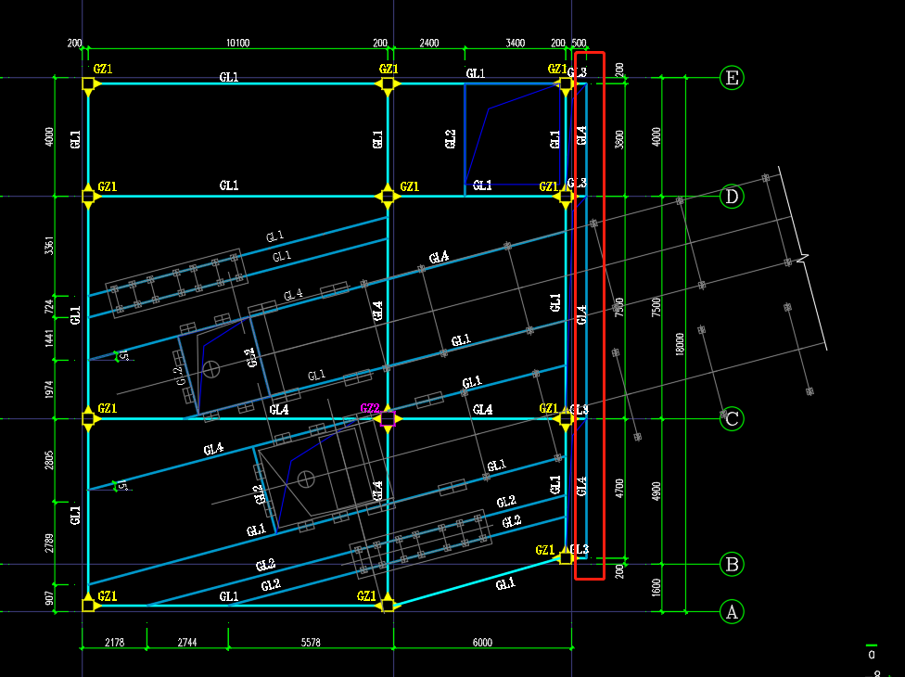
 | 结-8 | 310转运站 6.00m结构布置图,楼面洞口图纸中未注明；  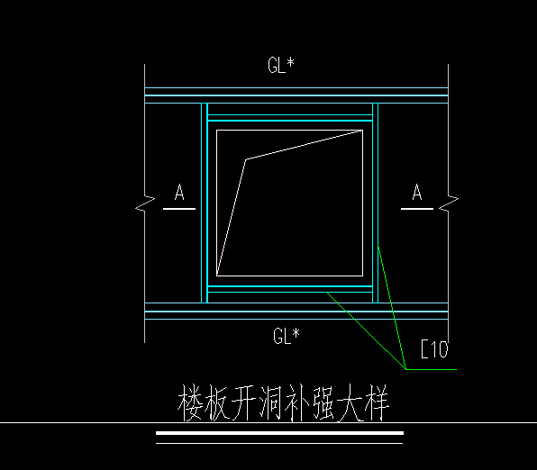 |  |  |  | 310转运站6.000m标高改为5.800m，与立面一致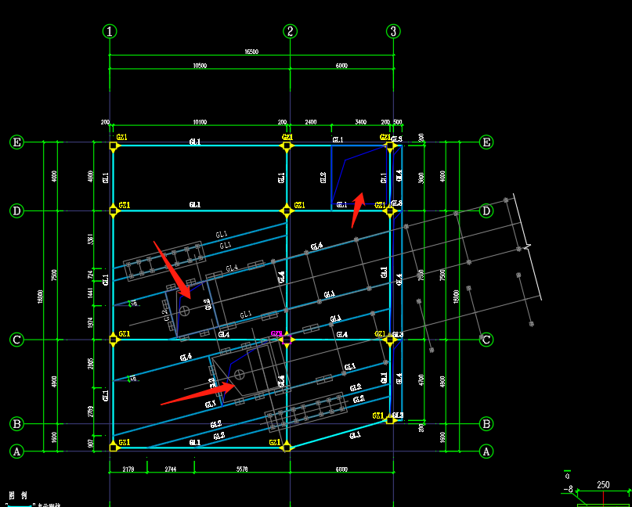
 | 结-8 | 310转运站 15.00m结构布置图,轨道吊车梁连接节点图纸未注明；  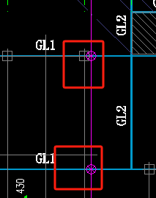 |  |  |  | 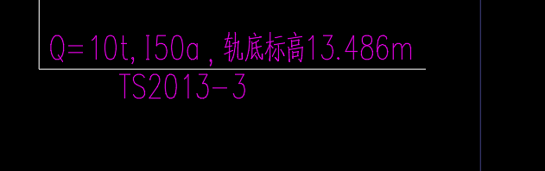电动葫芦连接方式详TS2013-3
 | 结-8 | 310转运站 15.00m结构布置图,屋面方管是否布置图花纹板；  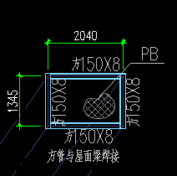 |  |  |  | 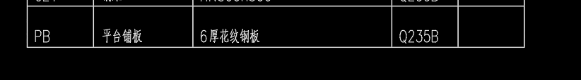
4 | 结-8 | 311转运站 3.00m/8.80m结构布置图,设备柱脚钢板图上未注明详细位置及宽度； |  |  |  | 设备钢板与工艺图一致，图纸按实绘制，可以在图纸上放样。
5 | 结-8 | 311转运站 3.00m/8.80m/16.50m结构布置图,除尘器支托详图,平面图中未见定位图；，且高度需要根据现场定，这个支座是否可让设备厂家安装制作，请确认； |  |  |  | 除尘器支托可以让厂家安装制作。
 | 结-8 | 311转运站 3.00m/8.80m结构布置图,牛腿详图一，牛腿定位图中未见详细位置，牛腿标高结构图中未明确； |  |  |  | 311转运站牛腿上托梁（GL5 HN900x300）高度900mm；  3.000m托梁顶53.095，牛腿顶52.195；  8.800m托梁顶59.095，牛腿顶58.195。  （详328、329皮带廊）
 | 结-8 | 311转运站 3.00m/8.80m结构布置图,牛腿详图一，牛腿上钢梁在平面图中为见此钢梁； |  |  |  | 311转运站牛腿上托梁（GL5 HN900x300）高度900mm；  3.000m托梁顶53.095，牛腿顶52.195；  8.800m托梁顶59.095，牛腿顶58.195。  （详328、329皮带廊）
 | 结-8 | 311转运站3.00m/8.80m结构布置图,楼面洞口图纸中未注明； |  |  |  | 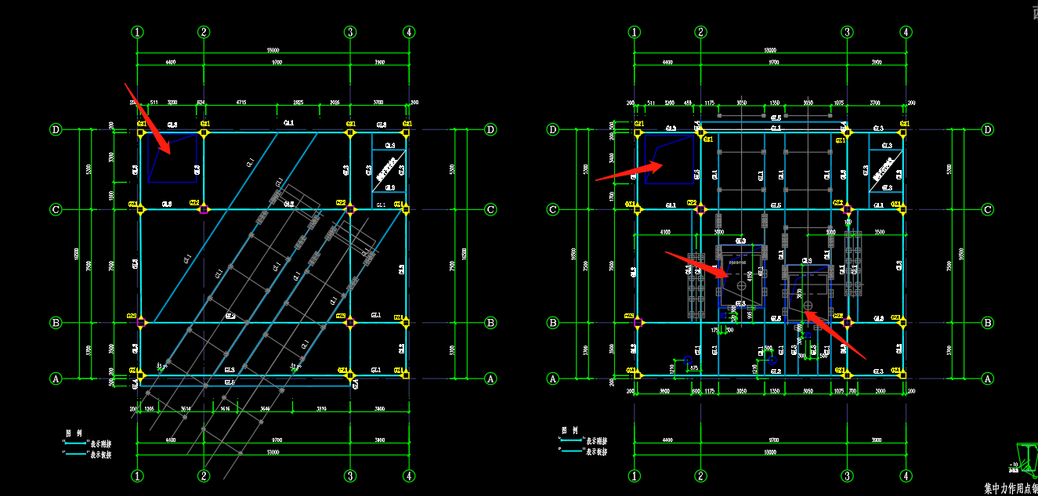
 | 结-8 | 311转运站 16.5m结构布置图,轨道吊车梁连接节点图纸未注明； |  |  |  | 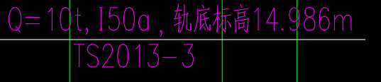  电动葫芦连接方式详TS2013-3
 | 结-9 | 311转运站 16.50m结构布置图,屋面方管是否布置图花纹板；
建设单位：  项目负责人：（公章） |  |  | 施工单位：  项目负责人：（公章） | 监理单位：  项目负责人：（公章） |  | 设计单位：  项目负责人：（公章）

